UTRUDNIENIA W RUCHU DROGOWYM dnia 4 września 2022 r.
Wójt Gminy Stara Kiszewa i Gminny Ośrodek Kultury, Sportu i Turystyki w Starej Kiszewie informują, iż z powodu organizacji Kiszewskiego Biegu Przełajowego w dniu 4 września 2022 r. od godziny 12.00 do godziny 14.30 ruch drogami gminnymi będzie ograniczony lub utrudniony.
Planowana trasa biegu:
- Stadion Gminny - ul. Wyzwolenia (bloki, osiedle domków) – Kozia – droga leśna wzdłuż jeziora Wygonin
- Miejscowości:
  - Wygonin posesje nr 12a, 12c, 12d, 12 e, 3, 3b, 3a, 4, 4a, 4b, 4c, 4d, 4e, 4f, 16, 17a, 17b, 17, 46r, 46p,
  - Bartoszylas posesje: 46p, 46r, 50,
  - Stara Kiszewa Wybudowanie posesje nr: 8, 14, 16, 16a, 16b, 16c, 16d, 16e, 16f, 17, 18, 20, 22, 22a, 22b, 22c
  - Chwarzno Kozia posesje: 28, 30, 31, 32, 33, 34, 35, 36,37, 38, 41
- ul. Wyzwolenia i osiedle domków (ruch wahadłowy).
Szczegółowa trasa biegu dostępna w linku: https://www.traseo.pl/trasa/kiszewski-bieg-przelajowy-1
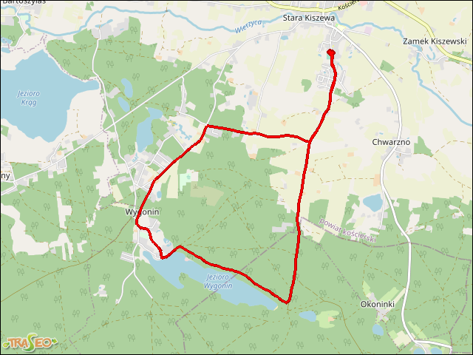
W związku z powyższym ruch kołowy będzie częściowo ograniczony za co serdecznie mieszkańców naszej Gminy
i przybyłych gości przepraszamy i prosimy o wyrozumiałość.
Prosimy o zachowanie szczególnej ostrożności, stosowanie się do zaleceń służb i osób kierujących ruchem
i zapraszamy do kibicowania na trasie biegu.
Z poważaniem,
Marian Pick

